《中美人才培养计划》
121项目美国北阿拉巴马大学介绍

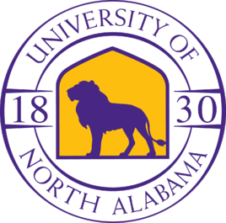
北阿拉巴马大学（University of North Alabama），简称UNA，建立于1830年, 是一所具有近两百年历史的州立大学。学校地处美国东南部，位于阿拉巴马州佛罗伦斯市。该市连续被美国联邦调查局评定为近10年来美国最安全的五个城市之一。美国北阿拉巴马大学前身是一所师范学院，后建设成一所优秀的综合性大学，是全美东半部第一所州政府支持的大学，也是全美首先发展成为地区型综合大学之一的高等学府。北阿拉巴马大学是阿拉巴马州第一所获得学院勋章的大学。

北阿拉巴马大学是由美国南部大学与学院联盟(SACS)认证，具有本科和硕士学位授予权。在《美国新闻与世界报道》的2008版“美国最好的大学”中，北阿拉巴马大学被评为一类大学。在美国南部最好的研究生教育排名中，北阿位于前56位。另外，北阿拉巴马大学95%以上的专业都获得了相关行业美国专业认证机构的权威认证。北阿拉巴马大学所授予的学位资格完全获得中国教育部承认。

美国北阿拉巴马大学官网：https://www.una.edu/

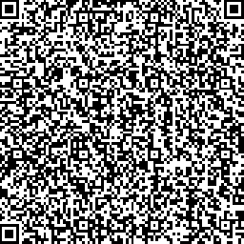
扫描二维码，了解UNA地理信息科学 ：

